Contents

Bài 1 1

ID, Name 1

ClassName 2

LinkText 3

CssSelector 5

Bài 2 6

Bài 3 6

Bài 4 6

Bài 5 6

# Bài 1

1. Dùng url mặc định: <https://www.facebook.com/>

1. Tạo driver, navigate đến url <https://www.facebook.com/>A screen shot of a computer code

   Description automatically generated

## ID, Name

1. Tìm ID ô Email, Pass ô Password

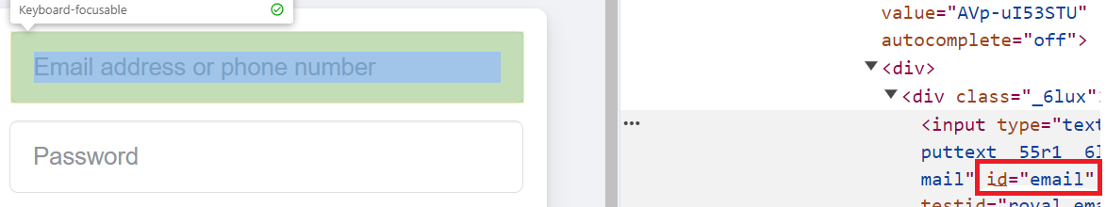

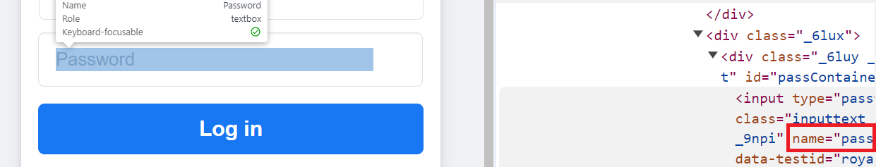

1. Nhập text vào ô Email và Password thông qua id và name của chúng:

1. Kết quả:

## ClassName

1. Tìm ClassName ô Email

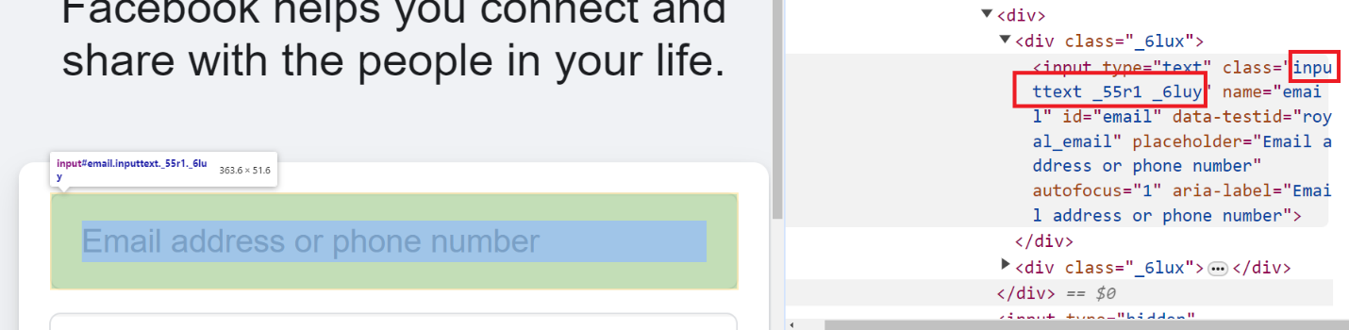

1. Nhập text vào ô Email thông qua ClassName:

1. Kết quả:

## LinkText

1. Tìm LinkText dòng “Forgotten password?”

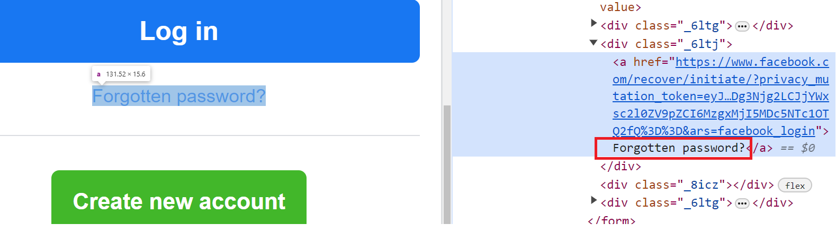

1. Nhấn vào dòng đó thông qua LinkText của nó:

1. Kết quả:

## CssSelector

1. Tìm CssSelector ô Email và Password:

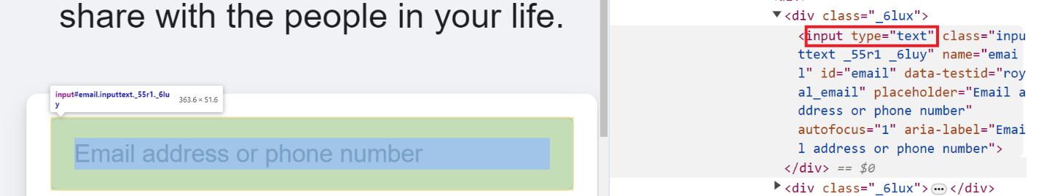

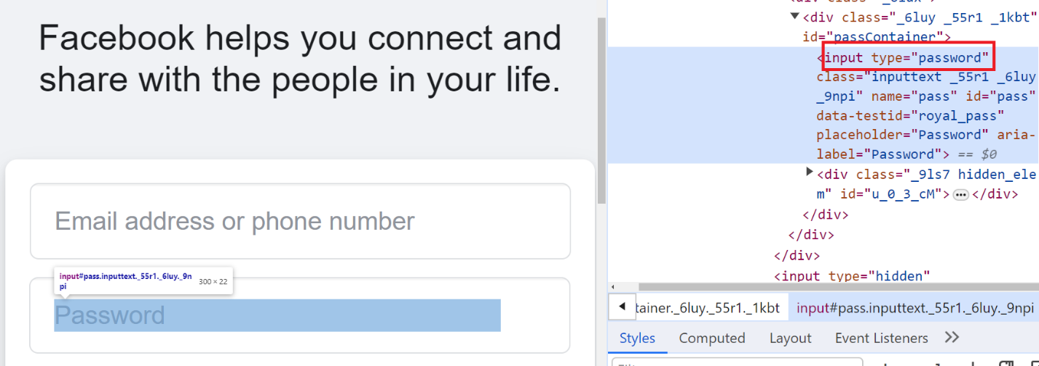

1. Nhập text ô Email thông qua CssSelector của nó:

1. Kết quả:

## Xpath

1. Copy Xpath ô email và ô Password:

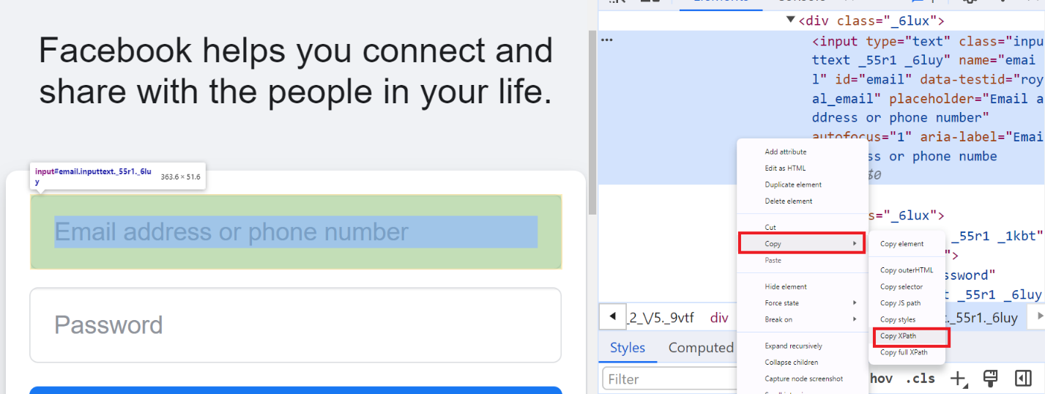

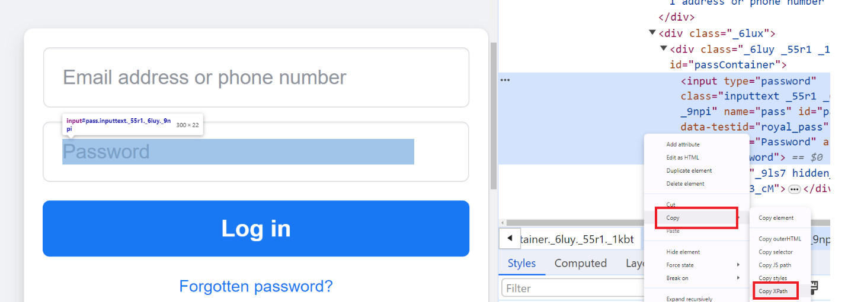

1. Nhập text ô Email, Password thông qua XPath của chúng:

1. Kết quả:

# Bài 2

1. Sử dụng URL: <https://en.wikipedia.org/wiki/I_Want_to_Love_You>

1. Tạo driver, navigate đến url <https://www.facebook.com/>

1. Nhấn ctrl + U, tìm li

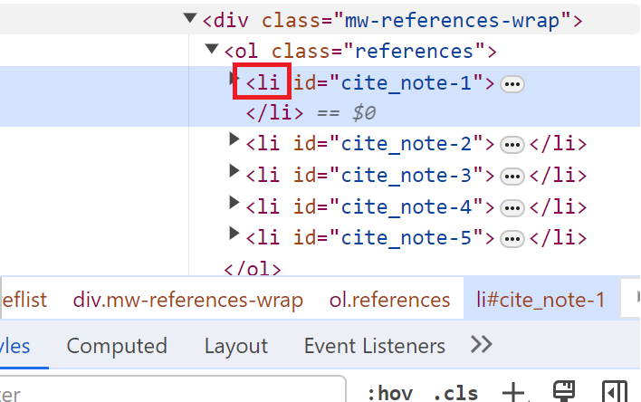

1. Tìm các element với Tagname là li:

1. Chạy chương trình:

# Bài 3

# Bài 4

# Bài 5